hdu1465解题报告

题意
n封信寄给对应的n个人，结果每个人都没有收到本应收到的信。这种错误的情况一共有多少种。

思路
这是典型的错排问题，使用错排公式。令这类全错的情况一共有f(n)种，则
f(n) = (n-1)×(f(n-1)+f(n-2))
其中，f(1)=0, f(2)=1, f(3)=2
对于任何一种n错排的情况，我们都可以将其分解为2类情况，2种必归其一。对于任何一种n错排，我们考察x位置，由于是错排，x位置放置的肯定不是x，而是y（注意：这个y有n－1种可能）。此时，我们将错排分为2种：一种是y位置上放置的恰好也是x，那么剩下的n－2位置形成一个n－2错排；另外一种情况y位置上放置的不是x，而是z，此时除去x，剩下的n－1位置形成一个n－1错排。n错排必属这二者之一，而且二者互不相交。因此n错排的所有可能性为这二者之和。可以得到上述的递归公式。
也有通项公式：
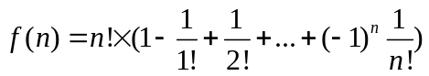

难点
无。

成绩
1次AC，C++，216k，0ms。

总结
公式题。

